最新版本的Struts2+Spring4+Hibernate4三大框架整合
（截止日期：2014-10-01，联系QQ：271888708）

- 项目名称：S2316S411H436
项目原型：Struts2.3.16 + Spring4.1.1 + Hibernate4.3.6 + Quartz2.2.1

- 项目目的：
整合使用最新版本的三大框架（即Struts2、Spring4和Hibernate4），搭建项目架构原型。
项目架构原型：Struts2.3.16 + Spring4.1.1 + Hibernate4.3.6 + Quartz2.2.1。
此外，还有：Quartz、JUnit4、Log4j、SLF4J、Ehcache、Gson等这些库或框架，也全部使用最新版本。

- 项目特色：
- 同时使用了Struts2、Spring4、Hibernate4、Quartz、JUnit4、Log4j、SLF4J、Ehcache、Gson等库或框架，搭建一个最基本的项目原型。
- Spring配置提供了多种可选整合方案：详见applicationContext.xml的配置
  - 提供三种数据源支持方案：C3P0、DBCP、JNDI，三选一，请注释或删除其他方案
  - 提供七种Spring + Hibernate整合方案：七选一，请注释或删除其他方案
  - 提供两种声明式事务管理方案：二选一，请注释或删除其他方案

- 三大框架最新版本下载：截止2014-10-01
Struts2.3.6：发布于2014-05-03，目前的最新版本。官网：http://struts.apache.org/
http://mirrors.cnnic.cn/apache/struts/binaries/struts-2.3.16.3-all.zip

Spring4.1.1：发布于2014-10-01，目前的最新版本。官网：http://spring.io/
http://repo.spring.io/libs-release-local/org/springframework/spring/4.1.1.RELEASE/spring-framework-4.1.1.RELEASE-dist.zip

Hibernate4.3.6：发布于2014-07-16，目前的最新版本。官网：http://hibernate.org/
http://softlayer-sng.dl.sourceforge.net/project/hibernate/hibernate4/4.3.6.Final/hibernate-release-4.3.6.Final.zip

- 项目结构：如图
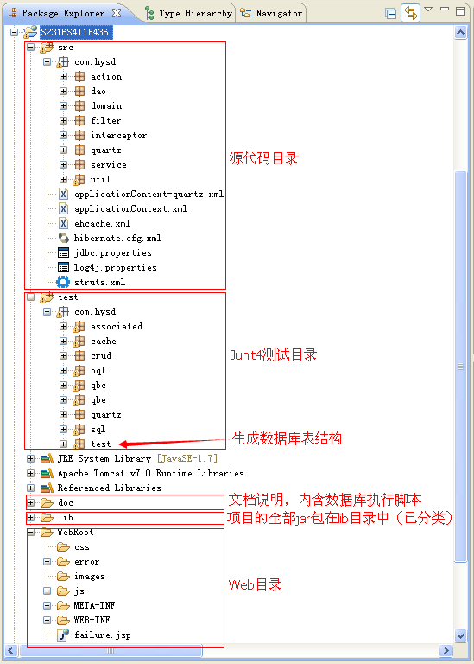

- 导入jar包：
（注意：由于我不是把jar包放在\WEB-INF\lib目录中，因此在使用MyEclipse等开发工具将项目部署到Tomcat等服务器时，开发工具并不会自动复制所有jar包过去，需要我们手动复制这些jar到\WEB-INF\lib中。）
分类 | 所有用到的Jar包 | 备注
Struts2 | 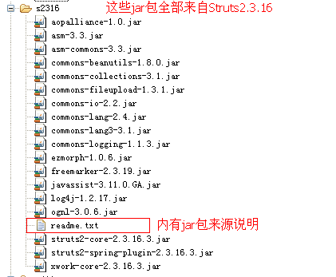 | 这些jar包全部来自Struts2.3.16。  详见readme.txt的说明
Spring4 | 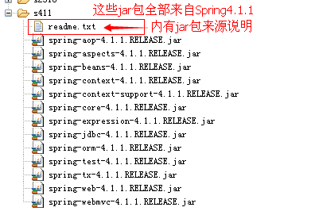 | 这些jar包全部来自Spring4.1.1。  详见readme.txt的说明
Hibernate4 | 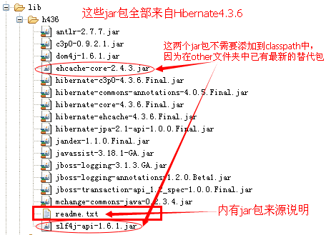 | 这些jar包全部来自Hibernate4.3.6。  详见readme.txt的说明
JDBC | 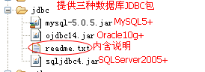 | 提供三种数据库的JDBC包，根据需要导入到classpath中
Quartz | 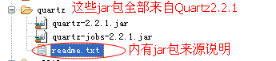 | 这些jar包全部来源Quartz2.2.1。  详见readme.txt的说明
其他 | 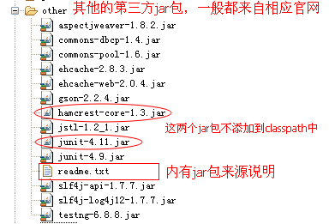 | 其他的第三方jar包。  详见readme.txt的说明

- 数据库脚本：
目前提供两种数据库的执行脚本，如图：
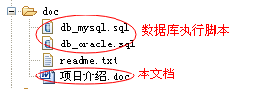

- 相关配置
- JDBC相关配置：
- 整合Spring的JDBC配置已经提取到jdbc.properties属性文件中，请打开jdbc.properties进行相应修改。如图：
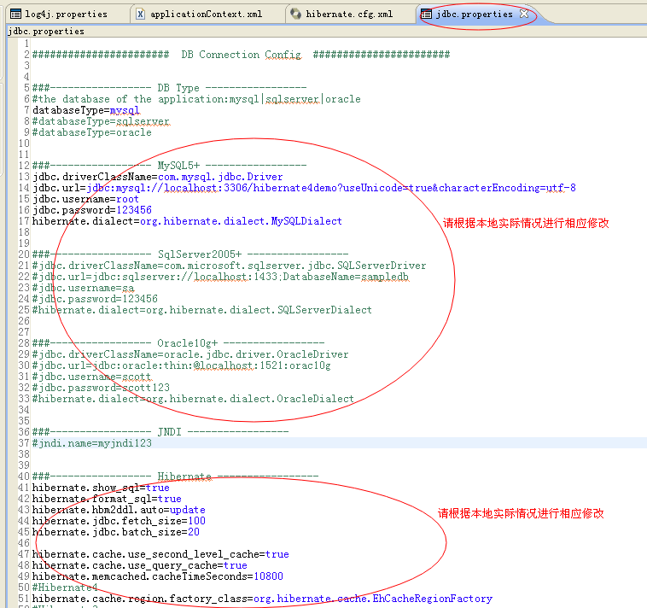
- Hibernate如果使用独立配置的hibernate.cfg.xml文件，因为里面无法使用提取的jdbc.properties属性文件，所以需要打开hibernate.cfg.xml进行相应修改。
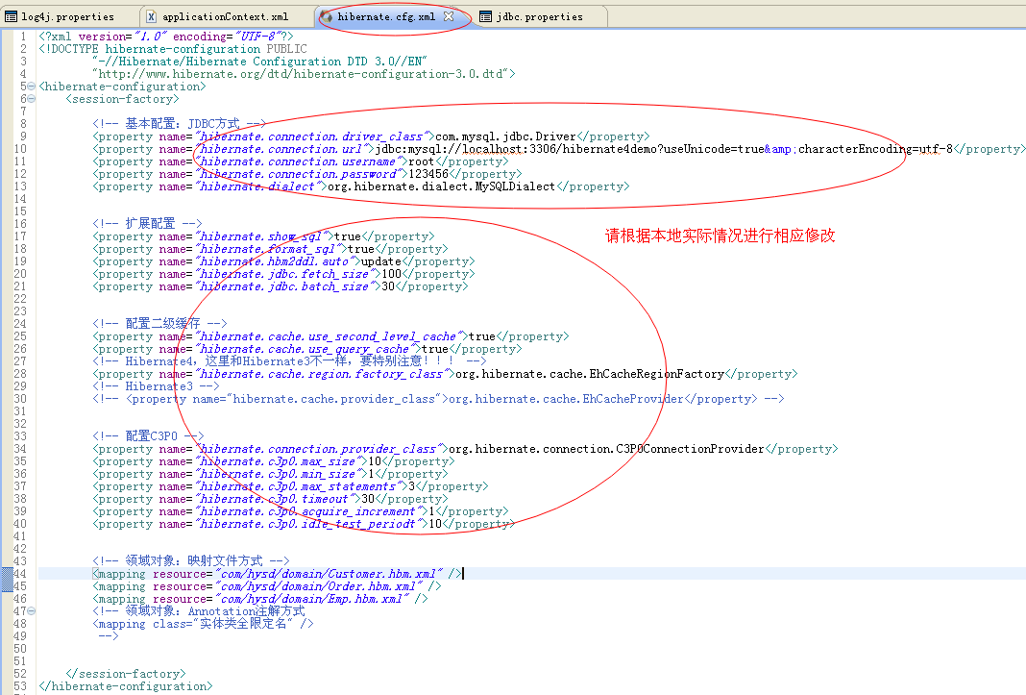
- Hibernate配置：
- 可以独立配置成hibernate.cfg.xml文件，详见hibernate.cfg.xml的配置。
- 也可以使用更具Spring风格的整合配置方式，详见applicationContext.xml的配置。
- Spring配置：不提供截图了，详见applicationContext.xml的配置
- 提供三种数据源支持方案：C3P0、DBCP、JNDI，三选一，请注释或删除其他方案
- 提供七种Spring + Hibernate整合方案：七选一，请注释或删除其他方案
- 提供两种声明式事务管理方案：二选一，请注释或删除其他方案
- Log4j配置：如下图，详见log4j.properties的配置
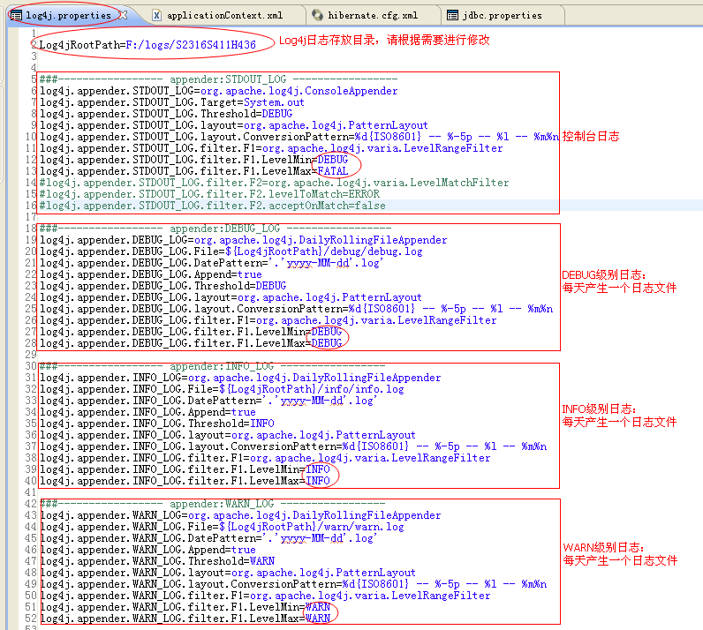
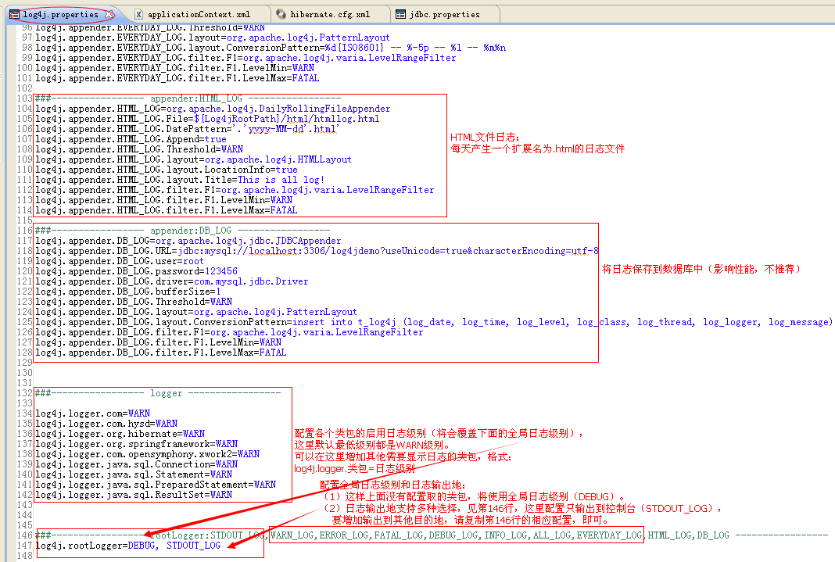

- 测试相关：如图
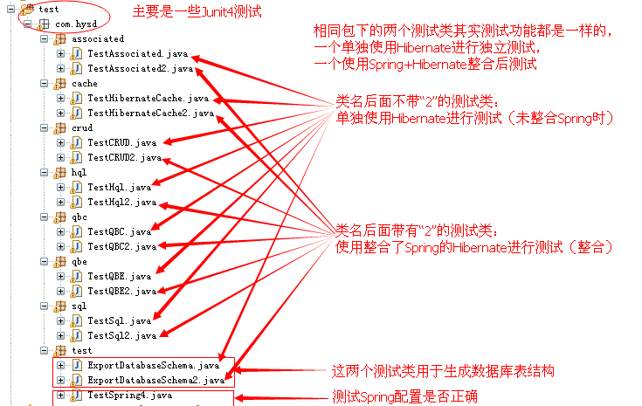

- 下个计划：
再弄出个最新版本的Struts2 + Spring4 + MyBatis3框架整合。

- 参考文档：
http://blog.csdn.net/songanling/article/details/22454973
http://1194867672-qq-com.iteye.com/blog/1522906

